Análisis Exploratorio de Datos (EDA): TITANIC

Carrillo Hortua Juan Pablo
Mora Diaz Stephanie

Universidad Externado de Colombia UEC
Facultad departamento de matemáticas
Programa de Ciencia de datos
2025
Resumen
Este proyecto realiza un Análisis Exploratorio de Datos (EDA) sobre el conjunto de datos “Titanic - Machine Learning from Disaster”, disponible públicamente en Kaggle.
El propósito es comprender los conceptos básicos de la librería orientada a manejo de datos PANDAS, y posteriormente comprender el naufragio del Titanic, empezando desde preguntas básicas hasta realizar cruces de datos y gráficos representativos de mortalidad segun edad, género, entre otros.
Variables: Survival, Pclass, Sex, Age, Sibsp, Parch, Ticket, Fare, Cabin, Embarked

Tabla de Contenido
Introducción 4
Objetivos 5
Objetivo General 5
Objetivos Específicos 5
Análisis exploratorio de los datos 6
Descripción de variables del Conjunto de Datos 6
Limpieza de datos 7
Análisis estadístico básico: 7
Unión de las dos bases de datos 7
Preguntas Univariadas: 8
Cruces de variables 10
Descripción de resolución de conflictos 16
Conclusiones 20
Referencias y Anexos 21

Introducción
En el presente proyecto se realiza un análisis exploratorio de los datos (EDA) con el conjunto de datos “Titanic - Machine Learning from Disaster” disponible en Kaggle, con el fin de comprender el naufragio del Titanic, con el fin de identificar patrones e información relevante sobre los pasajeros y su destino durante el naufragio.
Además, comprender los conceptos básicos de la librería orientada a manejo de datos PANDAS. Se busca transformar y visualizar la información para poder responder los diferentes interrogantes planteados, además de aplicar conceptos fundamentales de análisis estadístico y visualización de datos.

Objetivos

Objetivo General
Realizar un Análisis Estadístico de los datos o Análisis Exploratorio de Datos (EDA) de la base de datos expuesta en el encabezado, buscando correlaciones, Insights e información valiosa sobre los costes humanos de dicho naufragio.

Objetivos Específicos
Determinar la tasa de supervivencia por grupos etarios (niños, jóvenes, adultos y ancianos) para identificar la población con mayor índice de mortalidad. Además, se pretende analizar el género que presento la mayor mortalidad.
Hallar los diferentes grupos familiares de la base y ver como se distribuían por las cabinas (habitaciones).

Análisis exploratorio de los datos

Descripción de variables del Conjunto de Datos

Variable | Definición | Key (Clave)
Survival | Supervivencia | 0 = No  1 = Sí
Pclass | Clase del billete/boleto | 1 = 1ra  2 = 2da  3 = 3ra
Sex | Sexo
Age | Edad en años
Sibsp | # de hermanos / cónyuges a bordo del Titanic
Parch | # de padres / niños a bordo del Titanic
Ticket | Número del billete/boleto
Fare | Tarifa del pasajero
Cabin | Número de cabina
Embarked | Puerto de Embarque | C = Cherbourg,  Q = Queenstown,  S = Southampton

Limpieza de datos
Antes de realizar el análisis exploratorio de los datos, se llevó a cabo el proceso de limpieza del conjunto de datos con el fin de garantizar un análisis correcto y representativo, a su vez previniendo errores futuros. En esta etapa se encontró variables como Age, Cabin y Embarked tenían valores faltantes; Esto se solucionó mediante el ingreso de valores representativos o eliminación de registros incompletos según su relevancia.
Cabe destacar el uso de herramientas estadísticas como medidas de tendencia central para escoger la mejor estrategia de imputación de datos, entre los principales criterios se encuentran pruebas de normalidad para datos continuos, como histogramas o el test shapiro para distribución normal.

Análisis estadístico básico:
Mediante la función analizar se realizó un contraste entre df_train y df_test, y se logró entender que las distribuciones de las variables presentaban una similitud marcada (cabe resaltar que la variable continua en ambos DataFrames no era normal, análisis se encuentra en la sección de limpieza, se basa en el test shapiro).
A su vez, cabe resaltar la similitud de las modas entre ambos sets de datos.

Unión de las dos bases de datos
si bien este apartado no presenta mayores insights es valioso mencionar que por la falta de la columna 'Survived' en df_test se optó por predecir está en base a un modelo de RandomForest importado desde sk-learn, dicho modelo se entrenó a partir del df_train y su rendimiento se evaluó, con una validación cruzada en base a ese mismo conjunto, dado los buenos resultados se utilizó el vector predicho por el modelo para rellenar la columna faltante en el conjunto de train. Así se evadió el problema de datos nulos al momento de concatenar ambos DataFrames.

Preguntas Univariadas:
Por medio de filtraciones de datos se logró encontrar respuestas a los interrogantes planteados inicialmente en el taller; entre los principales hallazgos se encuentra el hecho de que la edad promedio en la embarcación era de 29.88 años el conteo de muertos ascendió a 809 personas, mientras aquellos que lograron sobrevivir fueron tan solo 497 pasajeros, un saldo poco favorable de supervivientes siendo tan solo el 38.06% de los tripulantes.
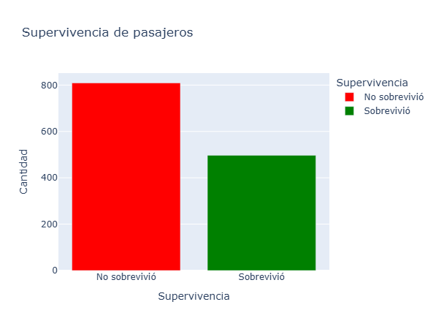
Mediante un filtro se logró determinar que la tarifa promedio pagada por los pasajeros de primera clase fue de 87.556$, además en el siguiente grafico se ve la relación entre tarifas promedio por clase de forma porcentual.

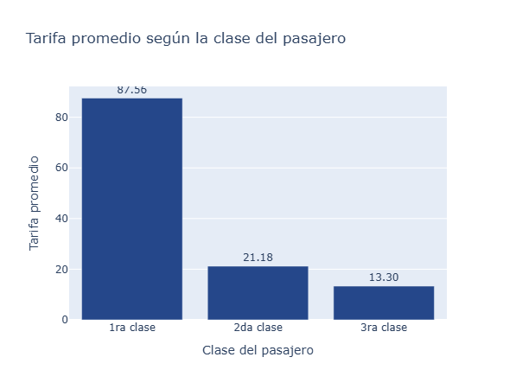
235 pasajeros viajaron exactamente con un familiar abordo y 778 solos.

El pasajero de mayor edad tuvo 80 años y para obtener el más joven se hizo un promedio del intervalo de edades entre 0 y 1 ya que las edades decimales representaban aproximaciones, y mediante este método se logró inferir que la menor edad era 0.8, es decir un poco menor de un año. se halló el número de pasajeros que zarparon de cada puerto:
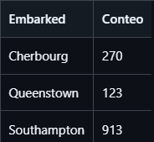

Cruces de variables
El siguiente apartado es realmente importante, pues en el radican algunos de los insights más interesantes y útiles del proyecto.
Iniciando por la supervivencia según el género del sujeto, en primera instancia si se observa el conteo bruto.

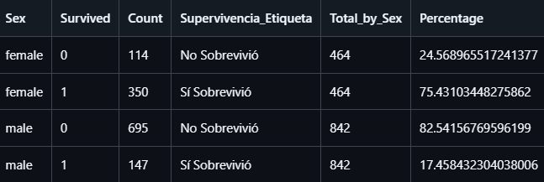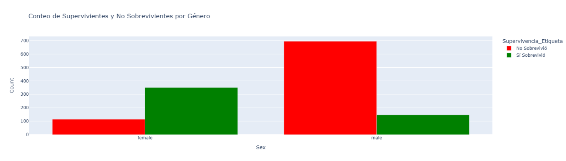
Se puede ver que en relación es más común que las mujeres sobrevivan. Sin embargo, al observar el gráfico según el porcentaje de supervivencia es donde realmente se aprecia la marcada diferencia que había entre la probabilidad de sobrevivir siendo mujer y siendo hombre, donde evidentemente las mujeres tenían más chances de sobrevivir al naufragio.
Si se observa las chances que tenía de sobrevivir niños o hombres adultos, en primera instancia con el conteo bruto podría parecer que era más probable que un hombre sobreviviera.

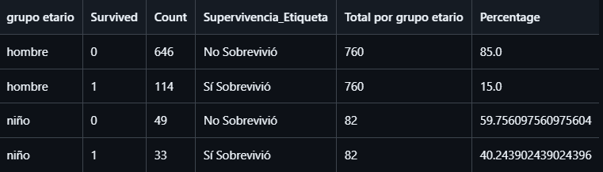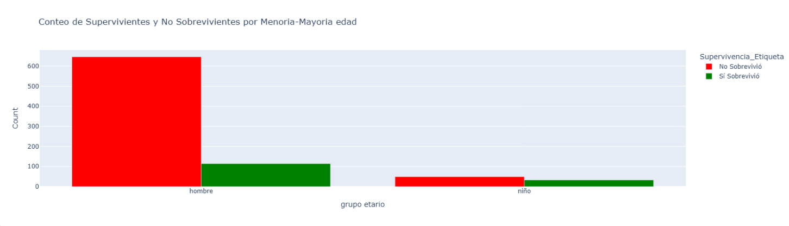

Sin embargo, los porcentajes nos indican que realmente los niños tenían muchas más posibilidades de sobrevivir, solo que el conteo bruto daba dicha ilusión a raiz de la menor frecuencia de niños.

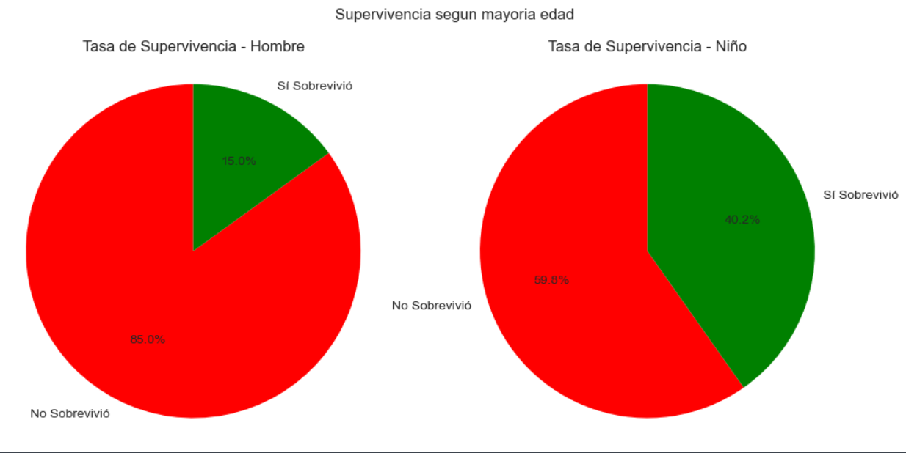

De igual manera ocurre con la supervivencia de pasajeros con edad mayor a 50 años o menor a 10 años, donde el conteo bruto hace pensar que los demás grupos tienen mejor chance de sobrevivir. No obstante, los porcentajes nos muestran que los menores a 10 años tenían posibilidades mayores de sobrevivir.

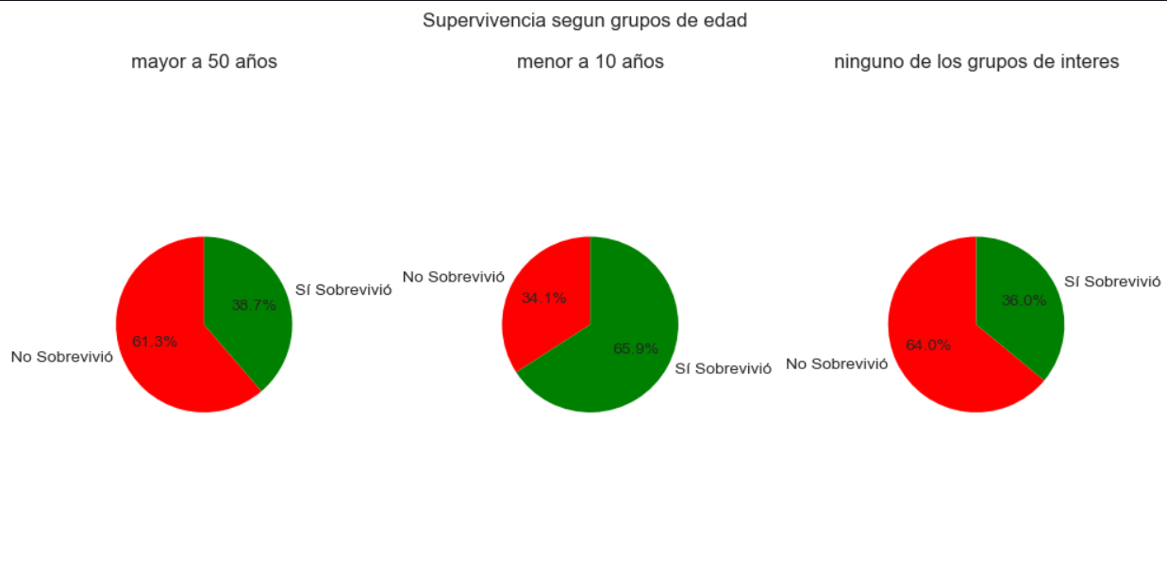

En cuanto a la supervivencia por puertos, desde el cruce inicial es evidente que la mayor parte de supervivientes partieron de Southampton, lo que hace pensar que tenían más probabilidad de sobrevivir. Aun así, tenga en cuenta que la mayoría de los pasajeros zarparon de dicho lugar.

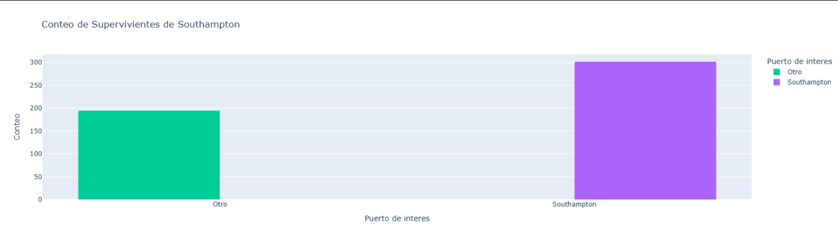
No obstante, revisando las probabilidades individuales de supervivencia por cada puerto, realmente las personas que zarparon de Southampton, tenían una probabilidad baja de sobrevivir.

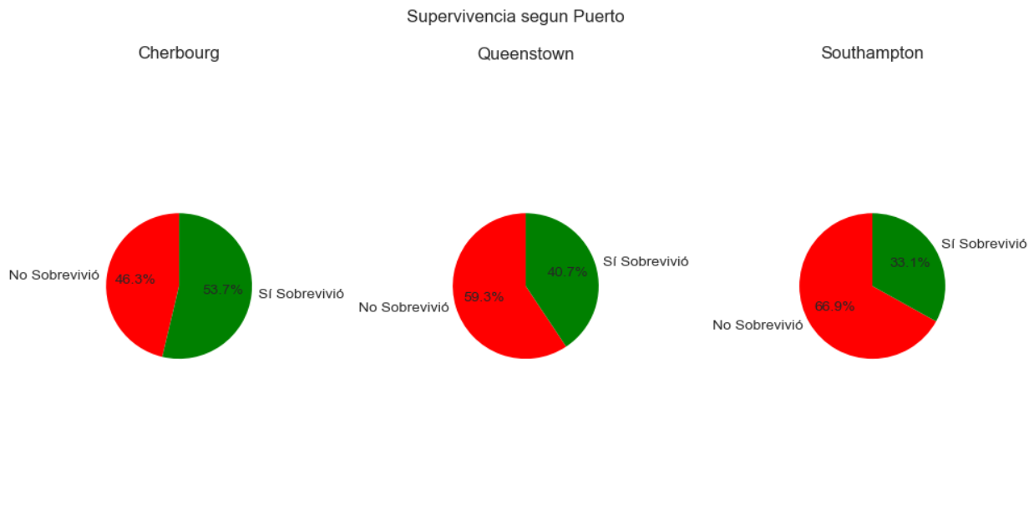
Por último, fue realmente claro que los pasajeros de primera clase tenían más chances de supervivencia.
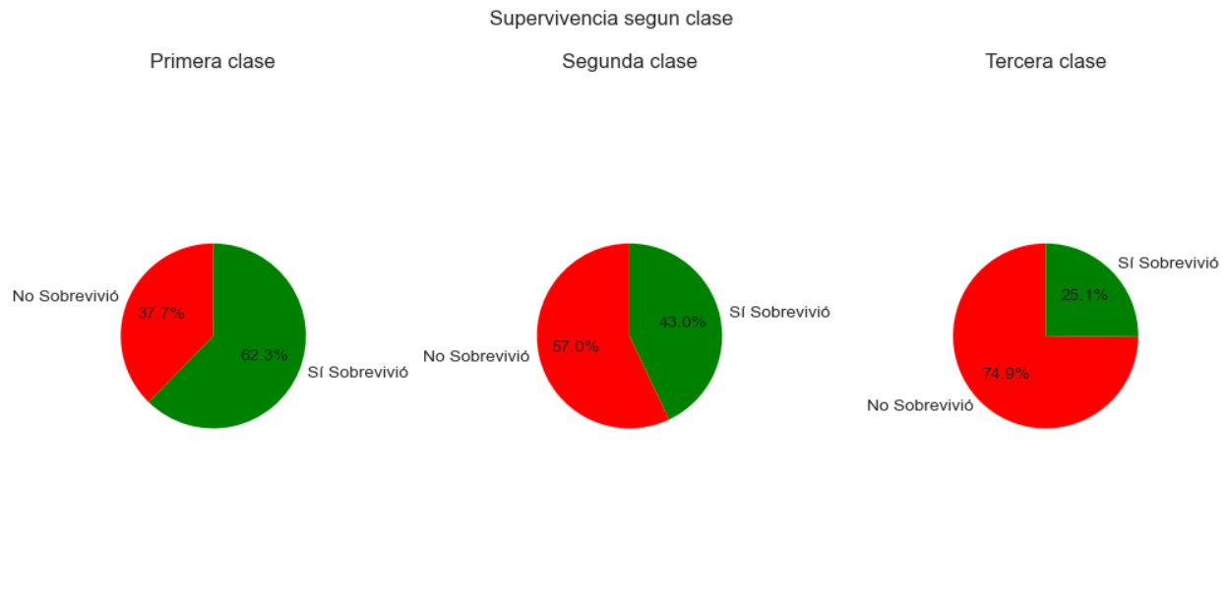

Para obtener la distribución de tipos de grupo familiar, se decidió separar las cabinas según sus letras de inicio, ya que sin esta clasificación no se lograba apreciar una distribución clara, posteriormente se logró observar que la mayor concentración de personas está en las cabinas D, con una clara predominancia de personas sin familiares abordo, asimismo el tipo de cabina con menos gente son las de tipo A. También observe que es poco común ver familias numerosas, independientemente de la cabina.

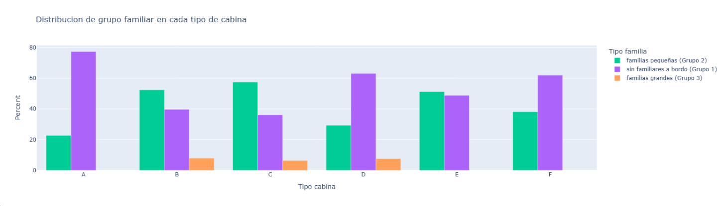
Por último, se cruza según edad, genero, posesión de cabina y supervivencia, y en el grafico obtenido se logra apreciar como el grupo con la mayor probabilidad de sobrevivir es aquel que corresponde a mujeres de la tercera edad con cabina. En general las mujeres tienen más chance de sobrevivir que los hombres. No hay mayor diferencia de supervivencia entre gente con y sin cabina.
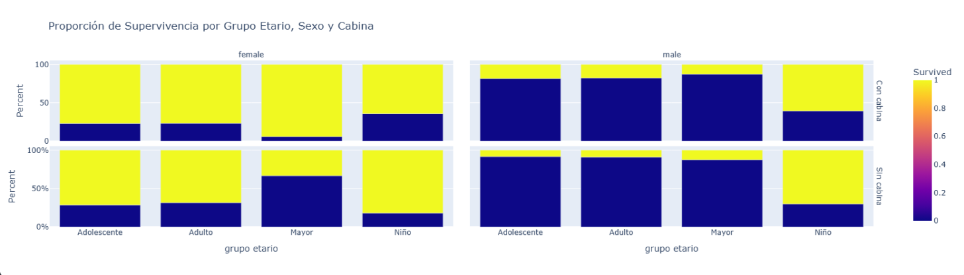

Descripción de resolución de conflictos
Durante el trabajo colaborativo se presentaron una serie de conflictos orgánicos a la hora de realizar el trabajo paralelo en ramas, en total se solucionaron alrededor de 4 conflictos y principalmente se usaron dos métodos de resolución de conflictos.
Un conflicto por destacar ocurrió cuando los dos miembros del equipo realizaron dos secciones del proyecto en paralelo desde el mismo punto de partida en main, más específicamente esto ocurre en la creación de las secciones de insights univariado e insights multivariado. Una vez finalizadas estas dos secciones, se crearon los pull request respectivos a cada rama, luego de esto se originó el merge de la rama univariada. No obstante, al momento de intentar mezclar la otra rama (multivariable), como era de esperar surgió un conflicto realmente significativo.
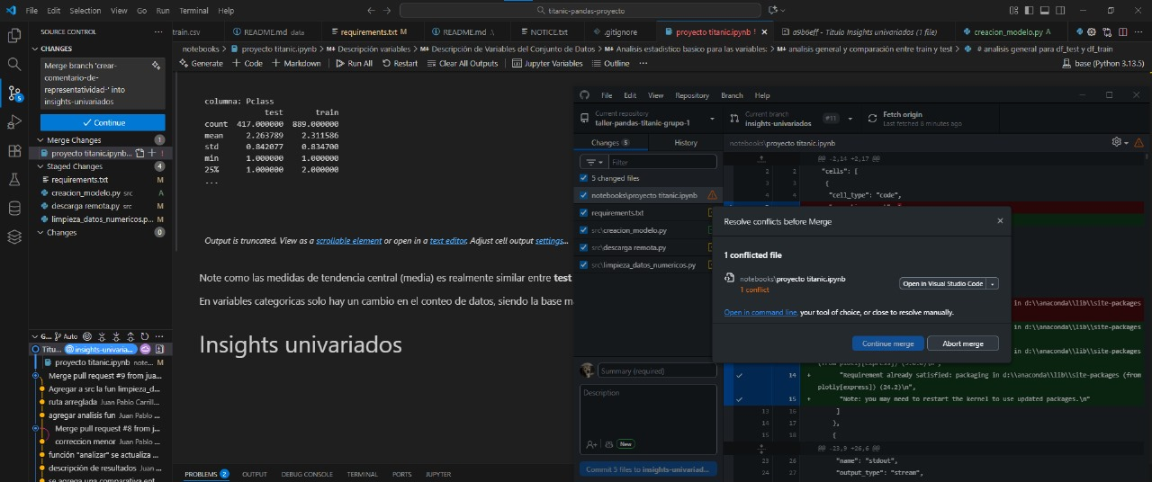

Dado que la sección multivariable estaba pensada para ir después de la sección univariada, se decide hacer una resolución de conflictos de tipo rebase la cual por practicidad se realizo de manera local desde el equipo del encargado de la rama multivariada.
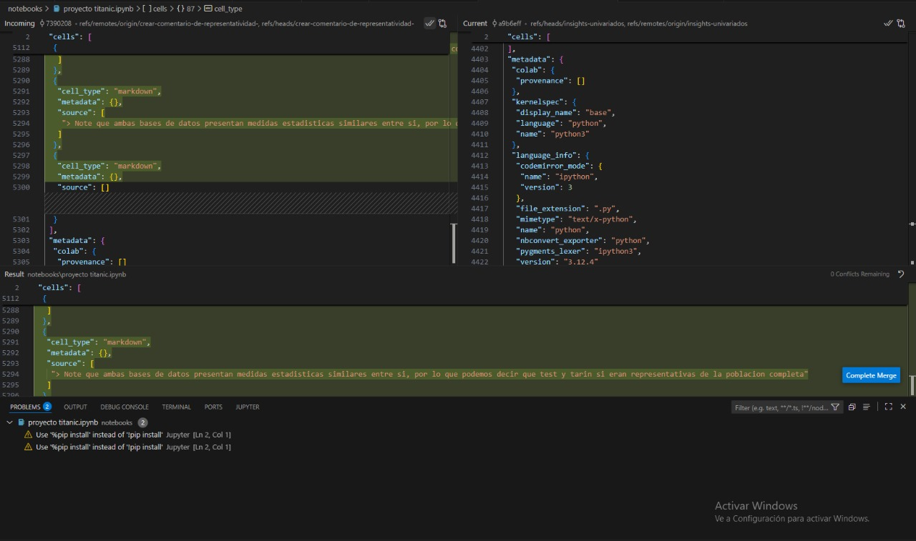

Sin embargo, observe que por la estructura interna del archivo .ipynb la resolución de conflictos clásica con edición de texto, aunque fuera por rebase era complicada por la interpretación de .json, por lo cual se procedió a utilizar comandos desde visual studio code, se utilizó el comando Git: Rebase Branch para insertar todos los commits de la rama deseada después de lo que ya estaba mezclado en main. Sin embargo, este método fallo debido a la falta de un paquete especifico de resolución de conflictos por un archivo .ipynb, por lo cual se hizo la descarga de nbdime y su configuración global.

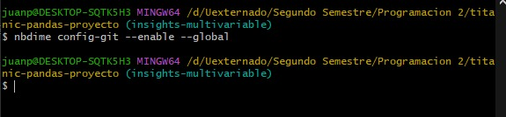
Una vez instalada esta herramienta el rebase se llevo a cabo de manera automática y sin ningún percance mayor.
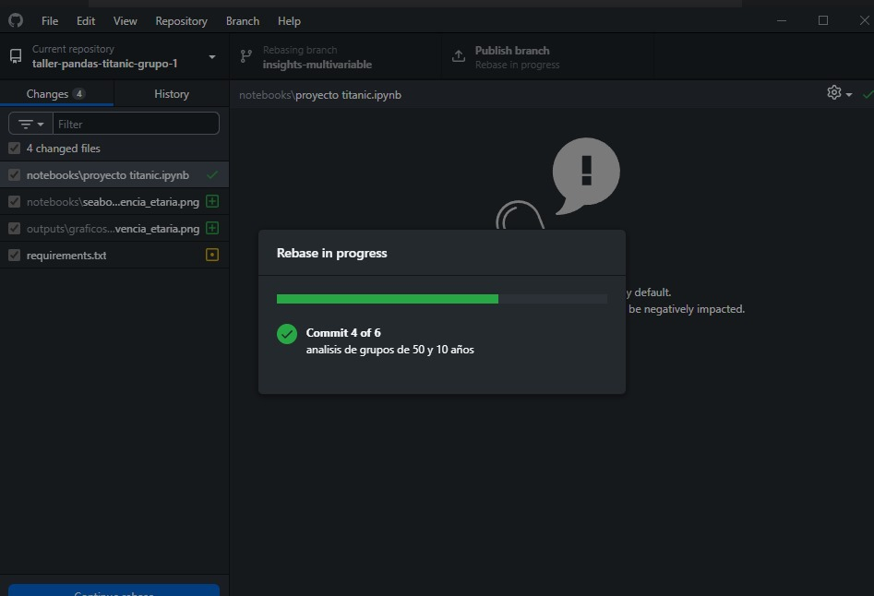

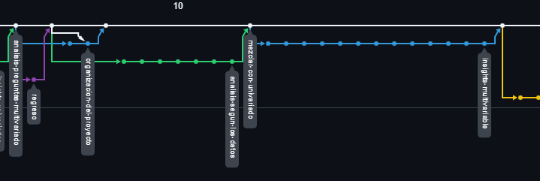
Observe como la rama de color verde (insights univariados) parte de un punto en main y se guia de esta la rama de insights multivariados, luego mire como todos los commits de insights multivariados están después de los commits de insights univariados gracias al método rebase.
El resto de los conflictos fueron resueltos de manera típica, en el caso de archivos .py desde el propio git hub aceptando o rechazando cambios y en el caso de archivos .ipynb desde nbdime, cabe resaltar que se prefirió resolver la mayoría de los conflictos desde una rama auxiliar que emula main para después hacer el merge oficial.

Conclusiones
Después del análisis estadístico realizado, se puede inferir que el grupo con mayor probabilidad de supervivencia corresponden a las niñas de primera clase que partieron desde Cherbourg, seguido de las mujeres de tercera edad bajo las mismas condiciones. Estos resultados muestran como el género, la edad y la clase fueron factores determinantes en las probabilidades de supervivencia durante el naufragio. Por el contrario, los hombres adultos de tercera clase representaron el grupo con menos probabilidad de sobrevivir.
Estos hallazgos concuerdan con los patrones observados en los cruces de variables, donde pudimos evidenciar que las mujeres tenían tasas de supervivencia significativamente superiores a la de los hombres. Además, los niños presentaban unas mejores posibilidades de sobrevivir que los adultos, aunque había menor cantidad de niños abordo. Otro hallazgo significativo fue que la clase tuvo un papel crucial, mostrando que los pasajeros de primera clase tienen ventaja en comparación con los pasajeros de segunda y tercera clase.

Referencias y Anexos
Kaggle (2012). Titanic - Machine Learning from Disaster. https://www.kaggle.com/competitions/titanic/overview
Python Software Foundation. (2025). Python 3.14.0 documentation. https://docs.python.org/3/
Pandas community. (2025). pandas documentation (versión 2.3.3). https://pandas.pydata.org/docs/
Pandas community. (s. f.). pandas cheat sheet. https://pandas.pydata.org/Pandas_Cheat_Sheet.pdf
Plotly Technologies Inc. (2025). Plotly Python graphing library (versión 6.4.0). https://plotly.com/python/
scikit-learn developers. (2025). scikit-learn: Machine learning in Python 1.7.2 (stable documentation). https://scikit-learn.org/stable/
NumPy Developers. (2025). NumPy documentation (versión 2.x). https://numpy.org/doc/
Seaborn. (2024). Statistical data visualization (v 0.13.2). https://seaborn.pydata.org/ (seaborn.pydata.org)
Matplotlib Development Team. (2025). Matplotlib 3.10.7 documentation. https://matplotlib.org/stable/index.html

